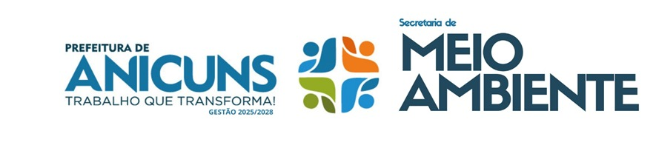

**DENÚNCIA**  
Entre em contato pelo WhatsApp:

**(64) 99342-0786**